近期测试测量仪器仪表行业要闻
来源： 仪商网
1、优利德：预计新能源板块业务将成为公司新业绩增长点
优利德近期在机构调研时表示，在新能源领域，公司围绕新能源汽车及光伏发电站等新能源行业分别提供了全套的综合解决方案。目前针对新能源汽车的研发、生产、维修保养等场景已推出一系列产品。针对光伏电站设施运维，公司推出了绝缘电阻测试仪、接地电阻测试仪、绝缘万用表等产品，通过上述便捷高效的测试仪表仪器，有效排查安全隐患，全面保护电站安全。随着新能源汽车的销售渗透率快速提升以及光伏行业快速增长的良好势头，预计新能源板块的业务将成为公司新的业绩增长点。
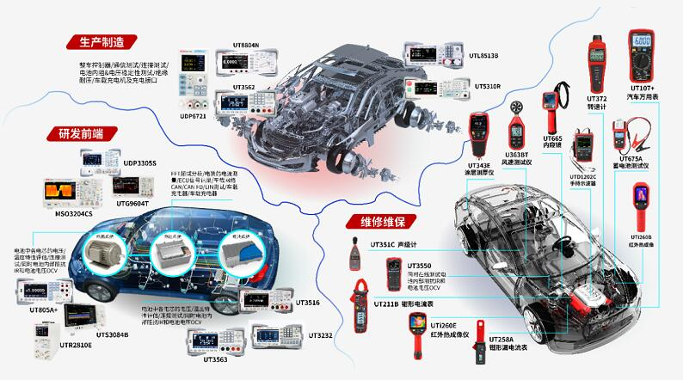
2、充换电及储能产品检测技术研讨会在ZLG致远电子召开
9月28日，广东省充电设施协会联合ZLG致远电子成功开展了《充换电及储能产品检测技术研讨会》，共同探讨电力电子测试行业机遇与挑战、充电运营站场督查要求及解决方案、充电桩EMC和安规特性检测方案。【详细】
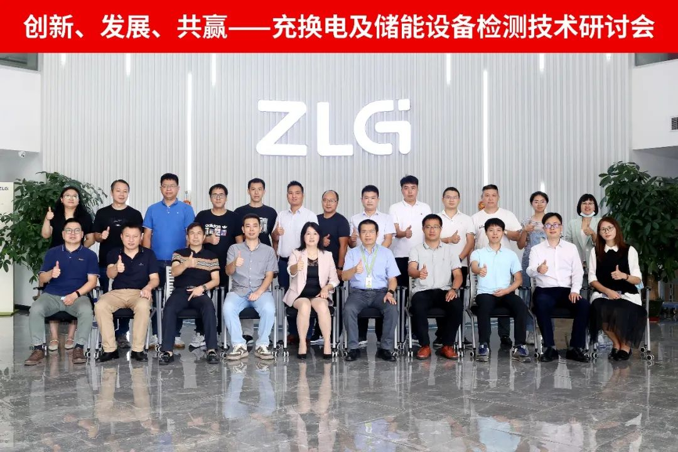
3、武汉高德微机电与传感工业研究院项目正式开工
9月23日上午，武汉高德微机电与传感工业研究院项目（一期）开工仪式在武汉未来科技城举行。武汉高德微机电与传感工业研究院项目位于东湖新技术开发区启明一路以东，科技三路以北，规划总建筑面积22.62万方，项目总投资额12.2亿元。【详细】
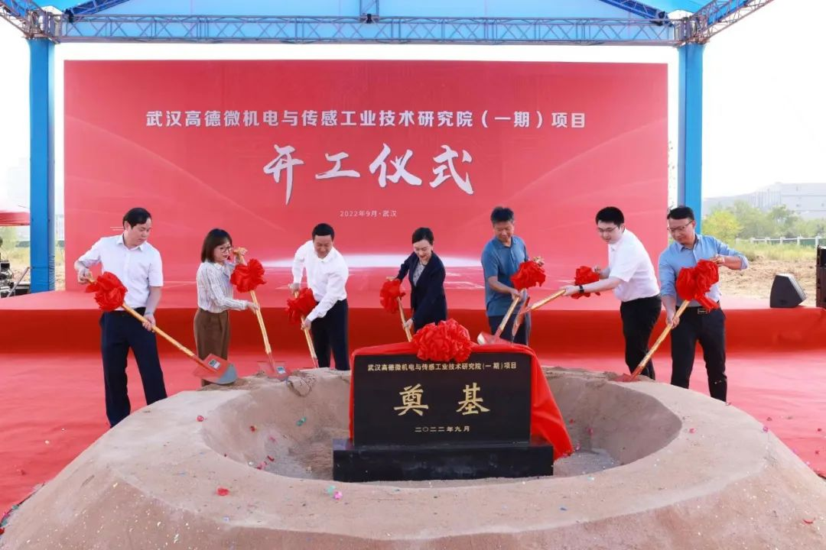
4、电科思仪推出6935DE高性能PXIe总线信号发生器
6935DE信号发生器是中电科思仪科技股份有限公司推出的PXIe总线3U 3槽信号发生器，具有频段宽、噪声低、体积小等优点，支持参考信号输入/输出功能、步进扫描功能和脉冲调制功能，可适用于航空、航天、雷达、通信、导航等测试领域中构建小型化自动测试系统，提供高质量的信号源。【详细】
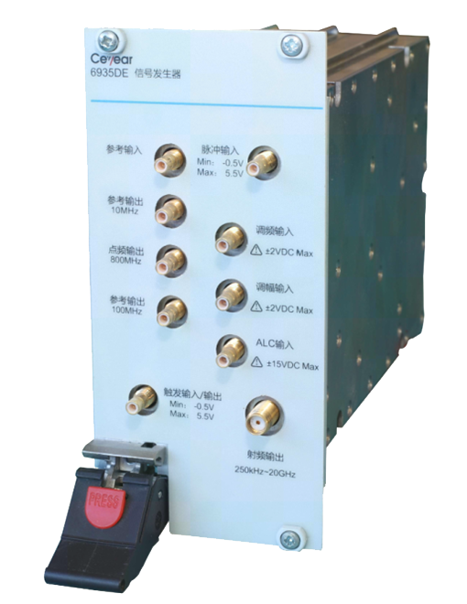
5、法国CA公司推出全新激光测距仪C.A 1730
更准！更快！更简单！法国CA公司推出全新激光测距仪C.A 1730，全面替代DM100测距仪，功能更全面，反应更迅速，满足更多测量场景！【详细】
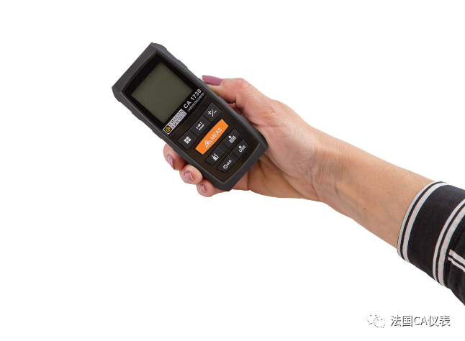
6、华盛昌DT-7760高端"A"级三相电能质量分析仪重磅上市
近期，华盛昌自主研发的高端"A"级三相电能质量分析仪DT-7760重磅上市，也代表着华盛昌作为民族企业在电力行业进行的更多技术研发与探索。【详细】
